T: Nakrywamy stół.
Wykonaj kartę pracy.
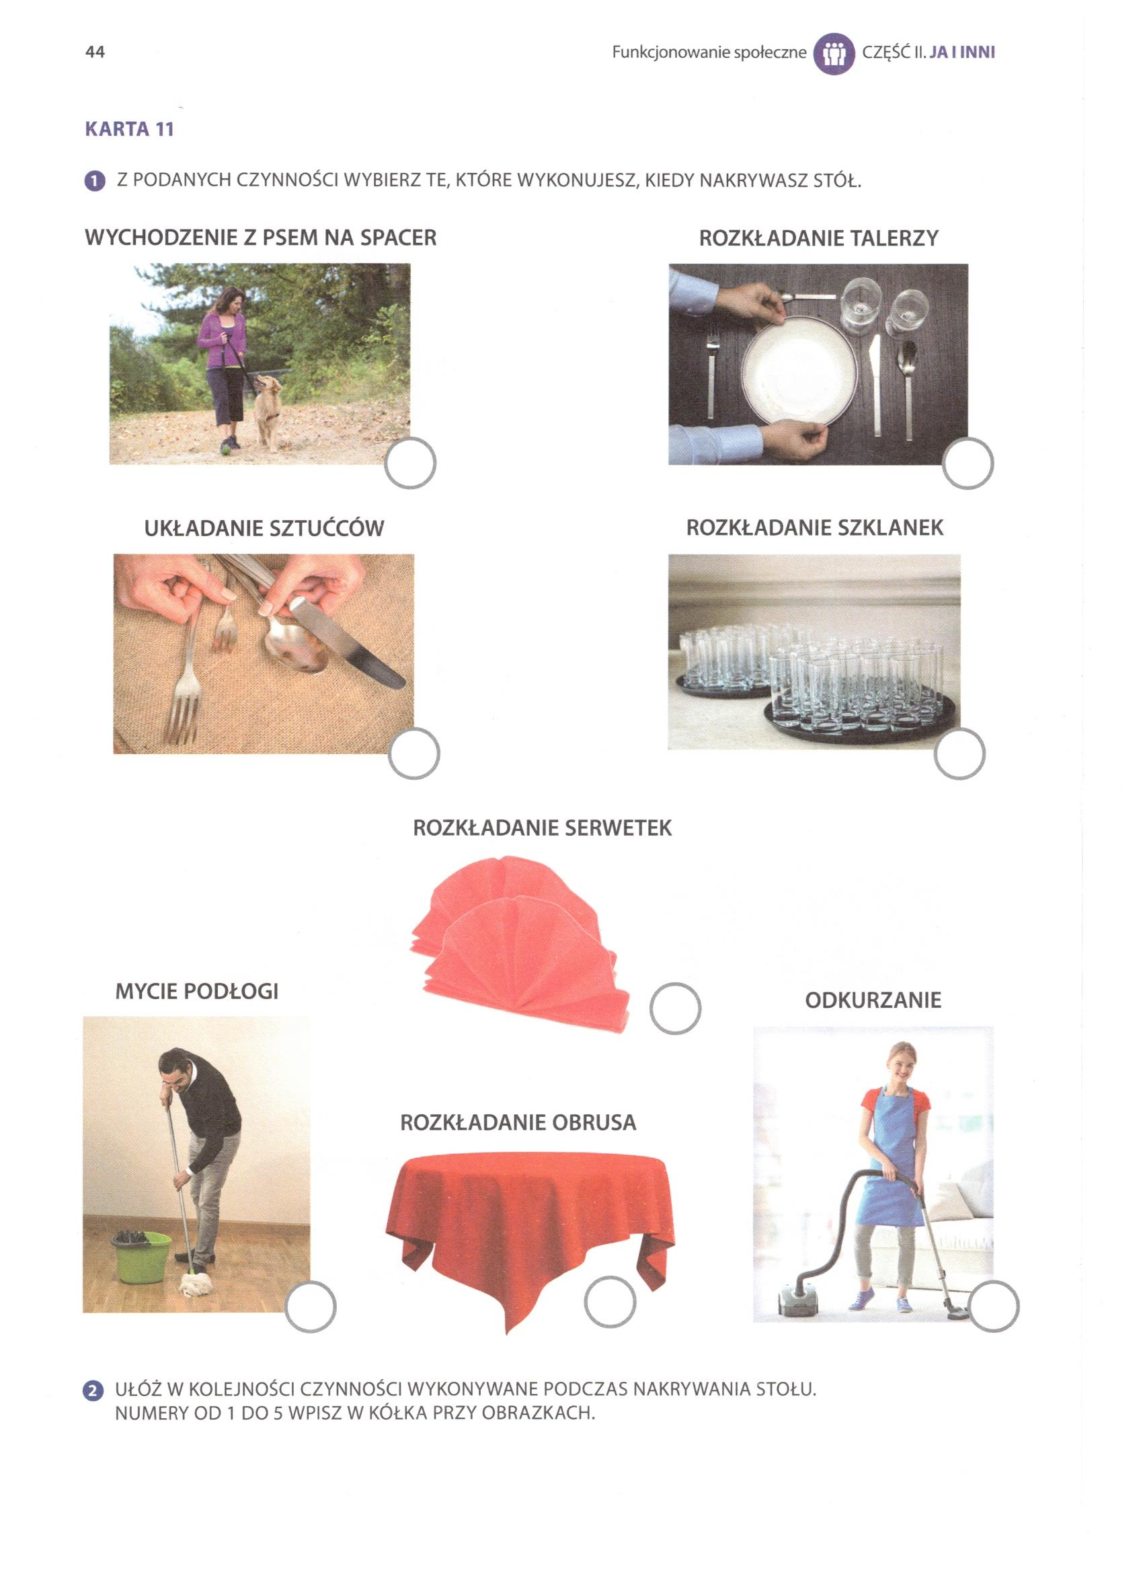
Pomóż rodzicom nakryć stół do kolacji.

